彰化縣湳雅國小107年度國家防災日地震避難掩護演練實施計畫及演練腳本

壹、依據：
一、配合國家防災日辦理。
二、教育部107年度國家防災日各級學校及幼兒園地震避難掩護演練實施計畫。
三、彰化縣政府107年8月02日府教國字第1070267107號函。

貳、目的：
一、配合行政院於「國家防災日」推動「全國學生地震演習」，一分鐘內所有參與者完成地震避難掩護動作；趴下、掩護、穩住 抗震保命三步驟，並辦理推演、預演及正式演練等相關工作。
二、藉模擬實作強化全校師生災害防救、自救救人與應變能力，養成學生在地震發生時有正確的本能反應，如何在地震發生時保護自己，以做好全面防震準備，有效減低災損，維護校園及師生安全。

參、辦理單位：
ㄧ、指導單位：彰化縣政府。
二、主辦：彰化縣湳雅國小。

肆、實施時間：
107年9月21日上午9時21分進行正式演練，實施1分鐘地震避難掩護演練動作【依據107年度國家防災日高級中等以下學校（含幼兒園）地震避難掩護演練時間流程及應作為事項辦理】。
伍、執行工作要項：
一、計畫與預演階段：
（一）107年8月24日前，依據地震避難掩護時間流程及應作為事項與要求重點，完成校園1分鐘地震避難掩護演練計畫及腳本。
（二）107年8月24日前，將預定辦理預演日期及次數，排入107學年度第1學期行事曆管制實施。
（三）107年8月27日，先期完成演練活動各項設施及器材之檢視與整備工作，並將「地震避難掩護演練時間流程及應作為事項」及「學校地震避難掩護應變參考程序」，公告於學校及班級公布欄。
（四）107年8月29日針對異動之教職員及各班級導師辦理「地震避難掩護演練時間流程及應作為事項」銜接教育訓練。
（五）107年9月5日辦理地震就地避難掩護示範觀摩活動，結合相關課程加強宣導，讓師生熟練動作要領與程序，並公布於學校網頁，供師生參考利用。
（六）107年9月14日運用早自習、班會時間或其他集會時機，辦理預演活動，使校內師生熟悉演練程序及動作要領，並依據預演狀況隨即進行檢討與修正。
二、正式演練階段：
（一）地震避難掩護演練狀況發布方式：配合強震即時警報軟體發布。
（二）全校師生實施1分鐘就地避難掩護動作，1分鐘後由師長引導疏散至指定安全地點，並完成人員清查及安全回報動作，並錄製演練實況影片（3-5分鐘）。
（三）邀請當地媒體、民間團體與學生家長共同參與。

陸、於正式演練結束後至縣府登錄參演人數，並將評分人員親自簽名之自評表及演練實況影片逕寄防災教育中心學校辦理評選作業。

柒、預期成效
一、參加演練的學生、老師能在一分鐘內完成地震避難掩護動作；趴下、掩護、穩住。
二、學生在地震發生時能有正確的本能反應，在地震發生時能保護自己，並做好全面防震準備，有效減低災損，維護校園及師生安全。

捌、本計畫經陳校長核可後實施，修正時亦同。

承辦： 主任： 校長：

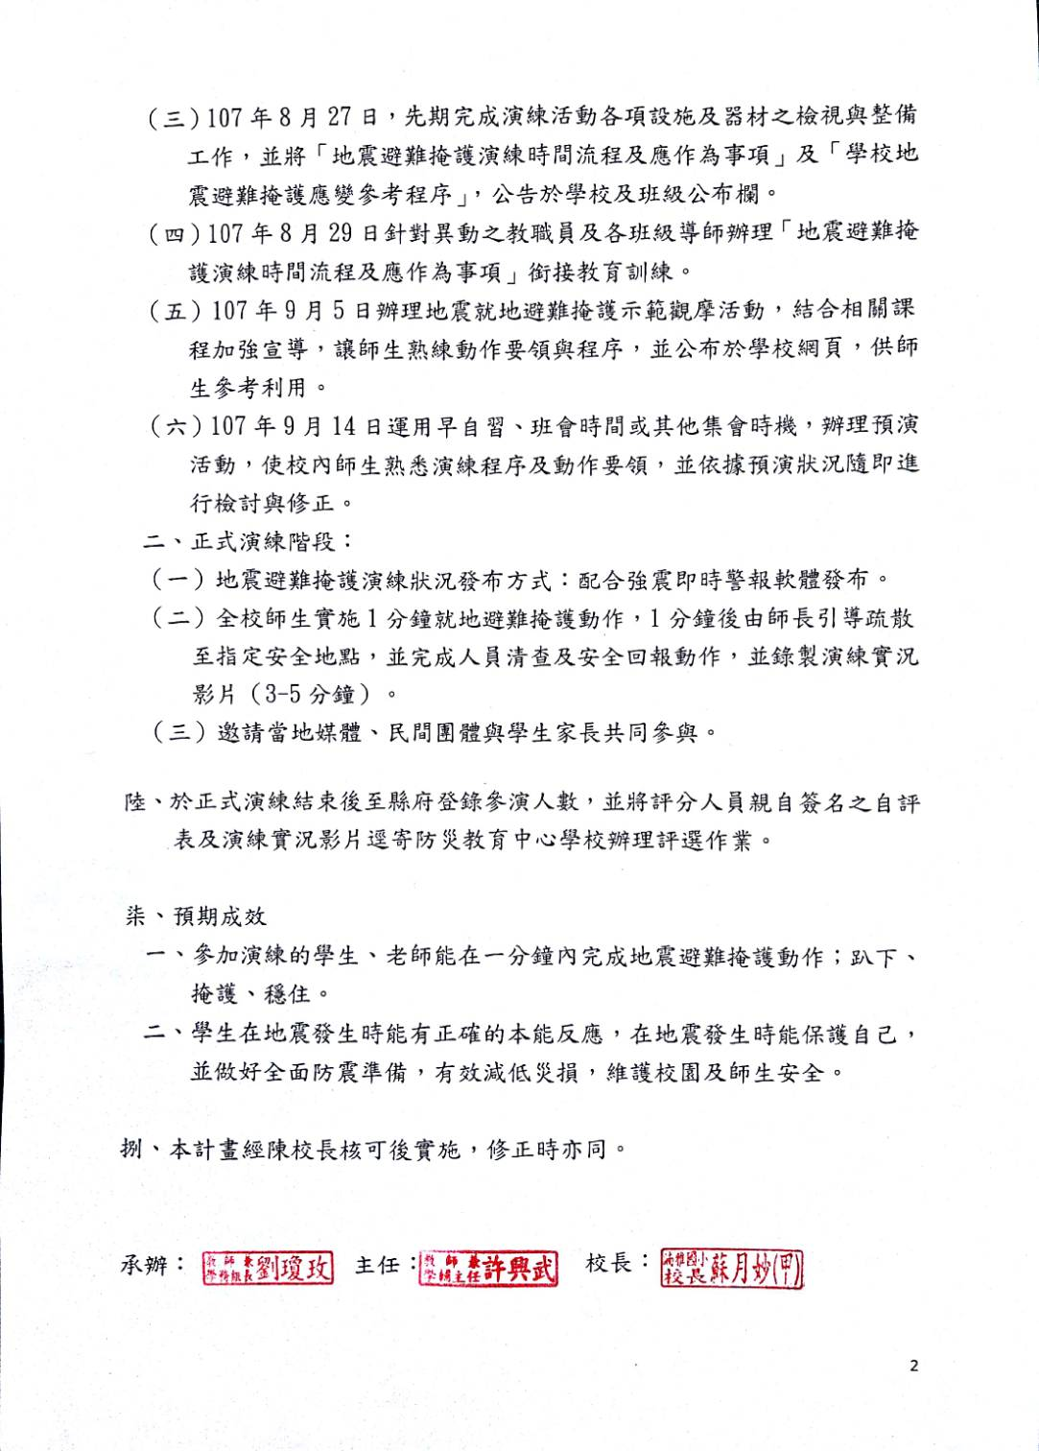

彰化縣湳雅國民小學國家防災日複合式防災演練腳本 演練日期：107年9月21日
順序 | 時間 | 人員 | 內容 | 備註
1 | 09:20:59 | 興武 | 彰化縣湳雅國小107學年度防震防災演練，演練開始：本日上午9時21分，彰化斷層帶發生錯動，產生芮氏規模6.0的有感地震，搖晃時間持續30秒。 | ◎事故發生與察覺
2 | 09:21:00 | 校長 | 地震警報聲（或 打鼓~連續鼓聲模擬地震音效） | 警報聲
3 | 09:21:00 | 各班 師生 | 各班師生就地避難~確實做到 趴下、掩護、穩住。 | 教師蹲桌旁
4 | 09:21:30 | 各班教師 | 老師: 請大家不要慌張，立刻做避難動作，等地震過後大家再聽從老師指揮作疏散動作。 (各班已指定同學離開時負責關閉電源）。
5 | 09:22:00 | 校長 | 校長室報告、校長室報告。各位老師、同學，剛才發生了大地震，請大家不要慌張，老師請帶領學生就地緊急避難，也請避難引導組的同仁，分散在預定地點協助班級疏散避難。 | ◎學生逃離與避難引導
6 | 09:23:00 | 興武 | 哨音~三長音 (興武吹哨疏散) | 哨音疏散
7 | 09:23:00 | 各班教師 | 老師:同學們，大家趕快拿起身邊的書或墊子，放在頭上，迅速依照疏散避難的順序和路線，趕快到操場集合。要留意掉落物，下樓梯時不跑、不推、不語。 | 不集合 2排前進(班級避難包)
8 | 09:25:00 | 校長 | 指揮官:指揮官報告，因應災害發生，將於操場跑道及左側草皮，成立災害應變指揮中心及醫療站。請災害應變組織人員迅速至指揮所集合，準備領取器材並聽候任務分配。 | 各組＜各項配備＞開始著裝
9 | 09:25:30 | 興武 | 副指揮官: 副指揮官報告 請各組組長向我回報集合狀況。 | ◎緊急應變組織啟動
10 | 09:26:00 | 嘉祥 | 避難引導組:報告副指揮官，避難引導組除了部分組員已前往各樓梯口協助班級疏散之外，其餘全員到齊。 | ◎緊急應變組織啟動
11 | 09:26:15 | 慧伶 | 通報組:報告副指揮官，通報組全員到齊。
12 | 09:26:30 | 洽勝 | 搶救組:報告副指揮官，搶救組全員到齊。
13 | 09:27:00 | 興武 | 副指揮官：請避難引導組統計各班人數後回報。 請搶救組開始巡視校園，並注意自身安全，隨時回報校園受災狀況，報告完畢
15 | 09:27:30 | 嘉祥 | 避難引導組：收到。避難引導組報告，請各班老師清點人數後向避難引導組回報，完畢。 | 班長
16 | 09:28:30 | 各班教師 | 各班班長：報告避難引導組，○年○班師生應到○人，實到○人 | 口白
17 | 09:29:30 | 嘉祥 | 避難引導組：報告副指揮官，前庭及操場避難學生應到169人，實到167人，未到2名學生，未到2名學生為六甲○○○及五乙○○○。
18 | 09:30:00 | 興武 | 司儀：為了教育目的，讓全校小朋友都能看到整個救災、滅火的演練過程，所以在第一次疏散完成後，將前庭避難班級做二次疏散，由避難引導組引導至操場。 | 前庭＞評估安全後
19 | 09:30:30 | 興武 | 副指揮官：副指揮官報告，請通報組通報消防隊支援並陳報彰化縣災害應變中心、教育部校安中心，目前學校所發生狀況。7512119
20 | 09:31:00 | 慧伶 | 通報組：是。消防隊您好，這裡是湳雅國小，本校因地震造成1名學生失蹤，可能仍受困於教室。另外，有1名學生因跌倒受傷，請求支援。彰化縣災害應變中心、校安中心
21 | 09:31:30 | 慧伶 | 通報組：報告副指揮官，通報組已完成通報手續。
 |  | 興武 | ◎緊急搜救與傷患救助 | 口白
22 | 09:32:00 | 洽勝 | 搶救組：報告副指揮官，搶救組目前在西棟教室前，發現五乙○○○因疏散時發生跌倒受傷。已請組員將1名輕傷學生先行帶離。 | 學生1名
 |  | 興武 | 副指揮官：收到!請搶救組將輕傷學生送至醫護站包紮
22 | 09:32:00 | 洽勝 | 報告副指揮官，搶救組目前在西棟二樓，發現教室部分坍塌， 有1名學生受困於教室內瓦礫堆中。受困學生等待消防隊協助救援，報告完畢 | 學生1名
23 | 09:33:00 | 興武 | 副指揮官：收到!請搶救組派組員於坍塌點留守，確保受困學生位置，以談話方式，讓受困學生保持清醒。並於西棟建立安全警戒線，禁止非相關人員靠近進入。 | 家豪安全警戒線
24 | 09:34:00 | 美娥 | 引導救護車、消防隊進入學校 | 美娥
25 | 09:35:00 | 搶救組 | 消防隊抵達後，協助搶救組救出受瓦礫砸傷骨折學生，搶救組人員以擔架抬出受傷學生 | 克寅
26 | 09:42:00 | 美瑜 | 醫護人員協助傷患的醫療與救治 | 口白
27 | 09:43:00 | 洽勝 | 搶救組：報告副指揮官，搶救組（消防隊）已順利救出受傷學生○○○同學，另1名輕傷學生也已送至緊急醫護站包紮。完畢。
28 | 09:44:00 | 興武 | 副指揮官:收到。請搶救組一員陪同，○○○同學至員基醫院治療，並請通報組通知家長直接前往員基醫院。
29 | 09:44:30 | 慧伶 | 通報組組長：○先生您好，這裡是湳雅國小，貴子弟○○○同學因地震遭掉落物砸傷，目前已由學校老師協助後送至員基醫院，請您直接前往員基醫院。
 |  | 慧伶 | 通報組組長：報告副指揮官，通報組已通知家長趕至醫院處理。
30 | 09:45:00 | 興武 | (司儀)我們今天的演練到此告一段落，請各位老師到辦公室開檢討會。

